Приложение №1

к постановлению администрации городского округа Жигулёвск
от 15.01.2019 № 41а

АНКЕТА
ГОЛОСОВАНИЯ ПО ВЫБОРУ ОБЩЕСТВЕННОЙ ТЕРРИТОРИИ ДЛЯ УЧАСТИЯ ВО ВСЕРОССИЙСКОМ КОНКУРСЕ
«ИСТОРИЧЕСКИЕ ПОСЕЛЕНИЯ И МАЛЫЕ ГОРОДА»

УВАЖАЕМЫЕ ЖИТЕЛИ ГОРОДА ЖИГУЛЁВСК!
ПО РЕЗУЛЬТАТАМ ВАШЕГО ГОЛОСОВАНИЯ ДЛЯ УЧАСТИЯ Г.О.ЖИГУЛЁВСК ВО ВСЕРОССИЙСКОМ КОНКУРСЕ ЛУЧШИХ ПРОЕКТОВ С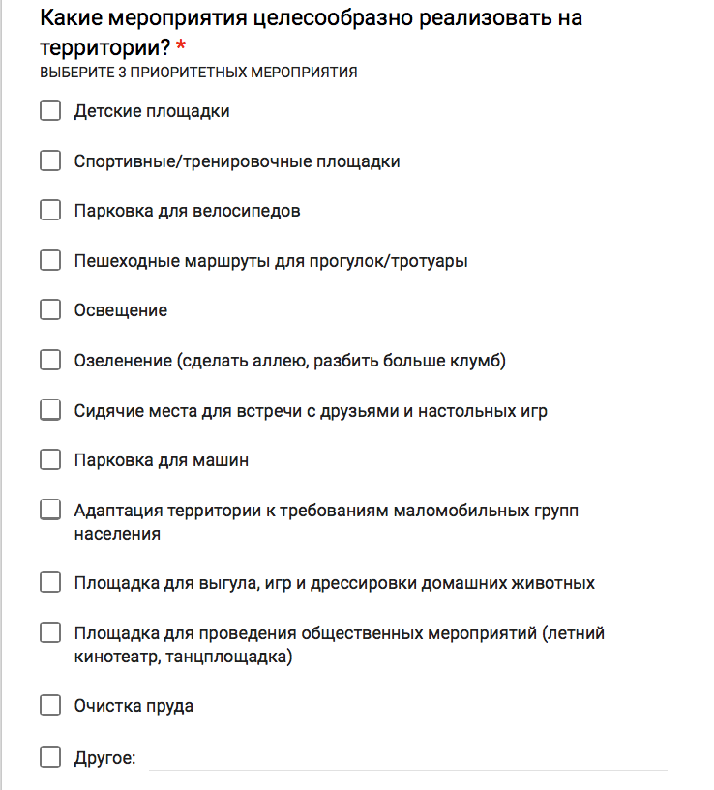ОЗДАНИЯ КОМФОРТНОЙ ГОРОДСКОЙ СРЕДЫ ВЫБРАН ПАРК ИМ. 40-ЛЕТИЯ ВЛКСМ.
ТЕПЕРЬ НАМ НЕОБХОДИМО РЕШИТЬ КАКИМ БУДЕТ НОВЫЙ ПАРК.
НАМ ВАЖНО МНЕНИЕ КАЖДОГО ИЗ ВАС!
ВНЕСИТЕ СВОИ ПРЕДЛОЖЕНИЯ ПО МЕРОПРИЯТИЯМ, КОТОРЫЕ ЦЕЛЕСООБРАЗНО РЕАЛИЗОВАТЬ НА ТЕРРИТОРИИ ПАРКА, ЗАПОЛНИВ ФОРМУ НИЖЕ.

